

ГОСУДАРСТВЕННАЯ ИНСПЕКЦИЯ БЕЗОПАСНОСТИ

ДОРОЖНОГО ДВИЖЕНИЯ ПО Г. ЕКАТЕРИНБУРГУ

Инспектор по пропаганде безопасности

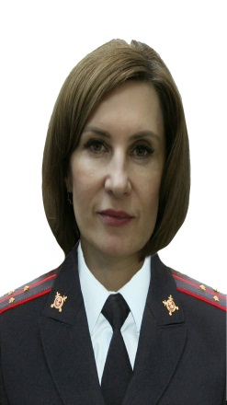

дорожного движения и профилактике

детского дорожно-транспортного травматизма

Ленинского района г. Екатеринбурга

старший лейтенант полиции

**НЕКРАСОВА НАТАЛЬЯ ВЛАДИМИРОВНА**

Контактные данные:

Тел. сот: 8 950 64 81 233

Факс: 8 (343) 263 19 08 (с пометкой «для Некрасовой»)

e-mail: nekta77@ mail.ru

Для направления отзывов, предложений, рекомендаций по организации улично-дорожной сети, вопросов по обеспечению безопасности дорожного движения, организации профилактических мероприятий.